Дополнительная витаминизация, здоровье, развитие и успеваемость детей.
В.М.Студеникин, ГУ Научный центр здоровья детей РАМН, г. Москва
В.Б.Спиричев, ГУ НИИ питания РАМН, г. Москва
Т.В.Самсонова, В.Д.Маркеева, Т.Г.Анасимова, ГОУ ДПО (ПК)С "МРИО", г. Саранск
С.А.Щукин, Т.Г.Карпунина, ООО "Центр профилактической медицины", г. Саранск
Журнал "Педиатрия для родителей" май-июнь 2009
Роль витаминов
Роль витаминов в детском возрасте особенно велика, что связано с интенсивностью в этот период процессов роста и формирования организма ребенка.
Дефицит витаминов в детском и юношеском возрасте самым отрицательным образом сказывается на здоровье, физическом развитии, заболеваемости, способствует возникновению обменных нарушений, хронических заболеваний и, в итоге , препятствует формированию здорового поколения. Кроме этого недостаток витаминов в рационах детей отражается на их интеллектуальном развитии и когнитивных (познавательных) способностях.
К настоящему времени доказано влияние пищевых веществ не только на иммунитет, но и на эмоциональную сферу, поведение и состояние нервной системы. В частности, на этом положении основана так называемая "нейродиетология" – направление медицинской науки, ориентированное на коррекцию и оптимизацию нервно-психического развития детей. Немалая роль в этом принадлежит витаминам, обладающим мощным антистрессорным действием. Дети регулярно испытывают стрессы во все периоды своего развития, но влияние стрессов становится особенно выраженным по достижении дошкольного и школьного возраста, что сопряжено со значительным увеличением интенсивной эмоциональной и интеллектуальной нагрузки. Этот стрессорный эффект в значительной мере усугубляется при недостаточной обеспеченности витаминами (гиповитаминозы, витаминная недостаточность).
Широкое распространение полигиповитаминозных состояний, их неблагоприятные последствия для здоровья молодого поколения, обусловливают необходимость применения широкомасштабных мер по профилактике витаминного дефицита у детей, как в домашних условиях, так и в дошкольных, детских и лечебно-профилактических учреждениях.
Мировой и отечественный опыт убедительно свидетельствует о том, что наиболее эффективным, физиологичным и экономически доступным способом кардинального улучшения обеспеченности детей микронутриентами является включение в рацион их питания специализированных пищевых продуктов, дополнительно обогащенных этими ценными пищевыми веществами до уровня, соответствующего физиологическим потребностям детского организма.
В нашей стране имеется успешный опыт использования в этих целях продуктов для быстрого (инстантного) приготовления обогащенных витаминами напитков и киселей, пользующихся спросом у детей всех возрастов.
Весьма показательны результаты исследования, посвященного изучению влияния дополнительной витаминизации рационов питания на состояние здоровья и развития детей 3–9 лет.
Клинические исследования
Это исследование, в котором участвовали педагоги и медицинские работники, проводилось в 2006–2007 гг. в дошкольных учреждениях (детские сады) и средних школах городской и сельской местности Республики Мордовия. Под наблюдением исследователей находились дети дошкольного возраста (3–6 лет), а также 8–9-летние школьники.
Ребята, принимающие в нем участие, были распределены по двум группам: основная и группа сравнения. В первой – они получали витаминизированные напитки, а во второй – нет. В целях получения максимально объективных данных дети, получавшие витаминные препараты в течение последних 6 месяцев, в исследовании не участвовали.
Характеристика обогащенных витаминами продуктов питания, использованных в работе
В качестве дополнительного источника витаминов в питании детей использовали витаминизированные напитки и кисели серии "Золотой шар", произведенные компанией "Валетек Продимпэкс" (г. Москва). Выпускаются в виде сухой смеси для быстрого приготовления напитка или киселя.
Киселек детский "Золотой шар" содержит: 12 витаминов (С, Е, А, D, В1, В2, В6, В12, РР, фолиевую кислоту, пантотеновую кислоту и биотин); натуральные вкусо-ароматические добавки; природные красители (бета-каротин, свекольный сок); сахар; картофельный крахмал. Пищевая ценность киселя: содержание углеводов в 1 порции (20 г) – 18 г, в т. ч. сахарозы – 13,3 г. Энергетическая ценность 1 порции – 72 ккал.
Напиток "Золотой шар" на фруктозе с 12 витаминами и каротином (регистрационное удостоверение от 30.10.2000 № 2204.Р.643.10.2000) отличается низкой калорийностью. Поскольку он не содержит сахара, может использоваться в питании детей и взрослых, страдающих сахарным диабетом или имеющих избыточную массу тела (1 стакан продукта равноценен 0,9 так называемых хлебных единиц).
Содержание витаминов в одной порции (стакане) готового напитка или киселя составляет от 30 до 75% средней рекомендуемой нормы потребления (далее – РНП) их детьми обследуемой возрастной группы, что позволяет при постоянном включении этих продуктов в меню восполнить недостаток этих ценных пищевых веществ в обычном рационе (табл.1).
Таблица 1. Содержание витаминов в одном стакане напитка или киселя "Золотой шар" и степень удовлетворения ею суточной потребности обследуемых детей в соответствующих витаминах.
Витамины | Рекомендуемая норма потребления детьми 8–10 лет | Содержание витаминов в суточной порции напитка или киселя "Золотой шар"
Витамины | Рекомендуемая норма потребления детьми 8–10 лет | мг (мкг) | % от РНП
С, мг | 60–70 | 30 | 40–50
А, мкг | 700–1000 | 500 | 50–70
Е, мг | 10–12 | 3,5 | 30–35
D, мкг | 10 | 4 | 40
В1, мг | 1,2–1,4 | 0,6 | 40–50
В2, мг | 1,4–1,7 | 0,6 | 35–40
В6, мг | 1,6–1,8 | 0,6 | 30–40
Ниацин (РР), мг | 15–18 | 6,5 | 35–45
В12, мкг | 3,0 | 1,0 | 30
Фолиевая кислота, мкг | 200-300 | 200 | 65–100
Пантотеновая кислота, мг | 4–5 | 3,0 | 60–75
Биотин, мкг | 100 | 70 | 70
Дополнительная витаминизация и заболеваемость
В процессе исследования оценивались такие показатели, как уровень заболеваемости (на основании медицинской документации – по числу пропущенных дней в дошкольных и школьных учреждениях) и уровеньуспеваемости (совместно педагогами и психологами). Кроме того, исследователи изучали утомляемость школьников (с использованием активной ортостатической пробы – см. ниже), а также их психоэмоциональное состояние (по результатам анкетирования детей). Дополнительно проводилось анкетирование родителей.
Показатели заболеваемости в зависимости от проведения или отсутствия дополнительной витаминизации изучали у воспитанников МДОУ "Ромодановский детский сад комбинированного типа" (возраст 5–6 лет). Заболеваемость острыми респираторными инфекциями оценивали на протяжении 5-месячного периода. Оказалось, что у детей, ежедневно получавших в детском саду на обед по стакану витаминизированного напитка или киселя "Золотой шар" (в качестве третьего блюда), степень заболеваемости, оцениваемая по числу пропущенных по болезни дней посещения детсада (в расчете на одного ребенка), в течение всего исследования была достоверно ниже, чем в группе сравнения. У детей основной группы также отмечались такие положительные результаты, как нормализация сна и аппетита, что чрезвычайно важно для дошкольников.
У школьников младших классов (возраст 8–9 лет), обучающихся в г. Саранске (МОУ "СОШ № 28"), регулярный прием витаминизированного напитка в период с февраля по май сопровождался снижением частоты случаев заболеваемости острыми респираторными инфекциями. Примечательно, что в группе сравнения в марте отмечался резкий подъем заболеваемости – сезонная вспышка. Практически аналогичные данные были получены ранее при проведении исследований в школах г. Каменск-Уральский (1995 г.) и г. Нижний Тагил (2003 г.).
Дополнительная витаминизация и познавательные процессы
Влияние дополнительной витаминизации на показатели развития оценивали у детей 3–4-х лет после 4-х месяцев ежедневного приема напитков и киселей "Золотой шар" в МДОУ "Центр развития ребенка – детский сад № 14" МО Рузаевка. Сопоставлялись показатели развития сверстников также в двух группах детей, соответственно получавших и не получавших дополнительной витаминизации. При этом применялась специальная диагностическая карта (максимальное число баллов – 30), разработанная совместно педагогами и психологами. Диагностическая карта позволяла оценить: познавательное развитие в игре, социальные отношения, приобщение к гигиенической культуре и к труду, развитие речи, навыки счета, а также развитие в области изобразительного искусства. Фактически анализировались важнейшие показатели когнитивного (познавательного), эмоционального и социального развития детей.
Оценка, проведенная после четырехмесячного курса витаминизации, выявила выраженную положительную динамику всех показателей познавательного развития: в игре (с 21,0±1,45 до 25,9±1,6 балла); социальных отношениях (с 23,8±0,92 до 26,6±0,84 балла); приобщении к гигиенической культуре (с 8,1±1,03 до 11,0±1,06 баллов); приобщении к труду (с 12,3±0,85 до 16,1±1,23 балла); навыках счета (с 10,8±1,07 до 14,4±1,2 балла); изобразительного искусства (с 21,7±1,03 до 25,0±0,90 баллов). Немаловажно, что уровень речевого развития в основной группе наблюдения возрос с 11,4±1,2 до 15,5±1,3 балла. Во всех приведенных случаях зафиксированная динамика была статистически достоверна (рис.1).
Рис. 1.Динамика уровня развития детей МДОУ "Центр развития ребенка – детский сад № 14" МО Рузаевка на фоне приема напитков и киселей "Золотой шар": а – основная группа; б – группа сравнения.
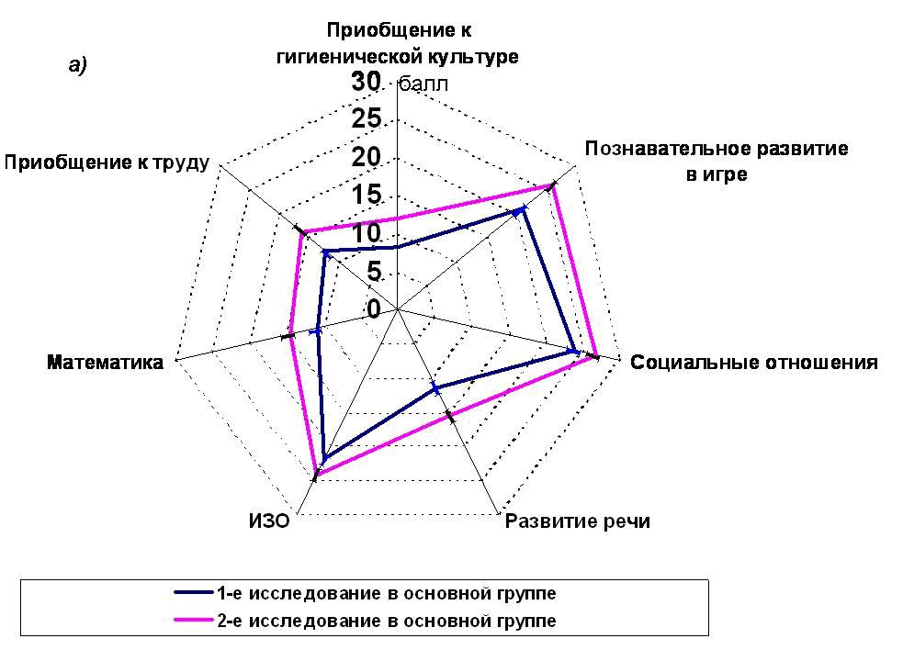 [1]

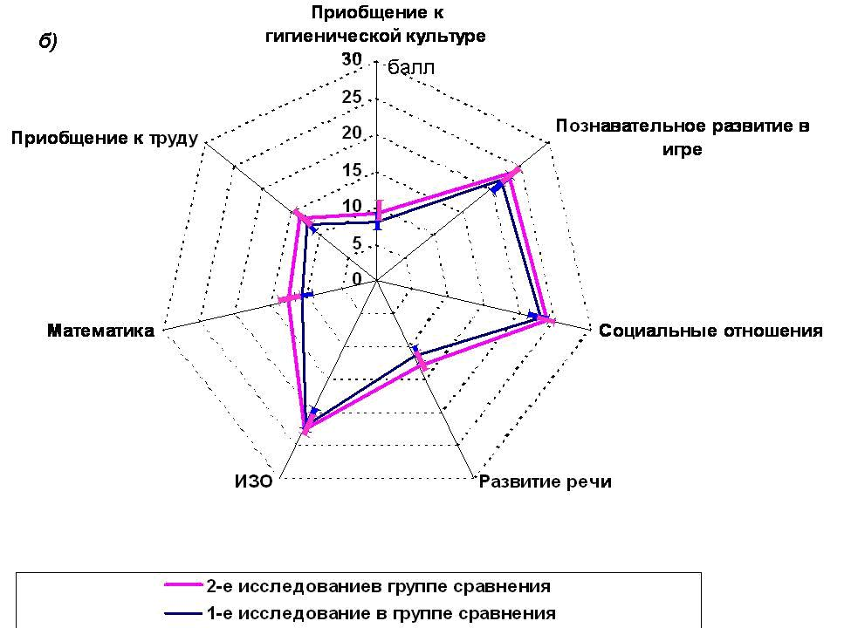
Исследователи констатировали, что уже через 3 месяца после начала приема напитков и киселя "Золотой шар" у детей не только улучшалось психоэмоциональное состояние, но и повышалась активность познавательных процессов.
В другом дошкольном образовательном учреждении (МДО № 18 МО Рузаевка) напиток "Золотой шар" ежедневно (5 раз в неделю) получала группа детей 3–4-х лет (в группе сравнения дополнительные источники витаминов не использовались). Оценка уровня развития детей осуществлялась по 3-балльной шкале (в начале исследования, а затем – через 3 месяца). При оценке достоверности учитывается сумма баллов, набранных исследуемым ребенком по параметрам развития речи, познавательному развитию, математики, рисования, лепки, аппликация. Каждый параметр оценивается по 3-х бальной шкале. Максимальная сумма набранных баллов по всем параметрам – 18. Оказалось, что у детей, получавших дополнительную витаминизацию, значительно улучшились показатели, характеризующие развитие речи, способности к математике, лепке, аппликации и рисованию, а также познавательное развитие. В целом за 3 месяца была отмечена положительная динамика развития детей; средний показатель развития возрос с уровня 11,0±0,83 (до витаминизации) до 13,6±0,94 (после курса приема витаминизированных напитков), что статистически достоверно. В группе сравнения подобная динамика отсутствовала.
Таблица 2. Динамика уровня развития детей ДОУ №18, МО Рузаевка
Основная группа  (n=15) |  |  | Группа сравнения  (n=12)
До витаминизации | После витаминизации | p | 1-е исследование | 2-е исследование | p
11,0±0,83 | 13,58±0,94 | p<0,05 | 10,5±0,87 | 11,1±1,2 | p>0,05
Рис. 2.Динамика уровня развития детей ДОУ 18 МО Рузаевка на фоне приема напитков и киселей "Золотой шар": а – основная группа; б – группа сравнения.
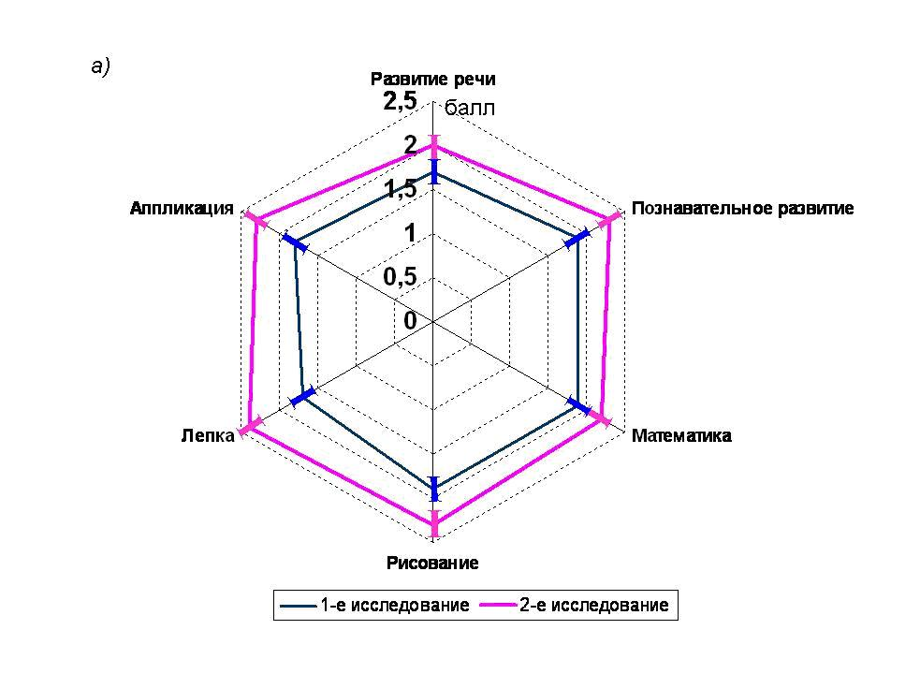
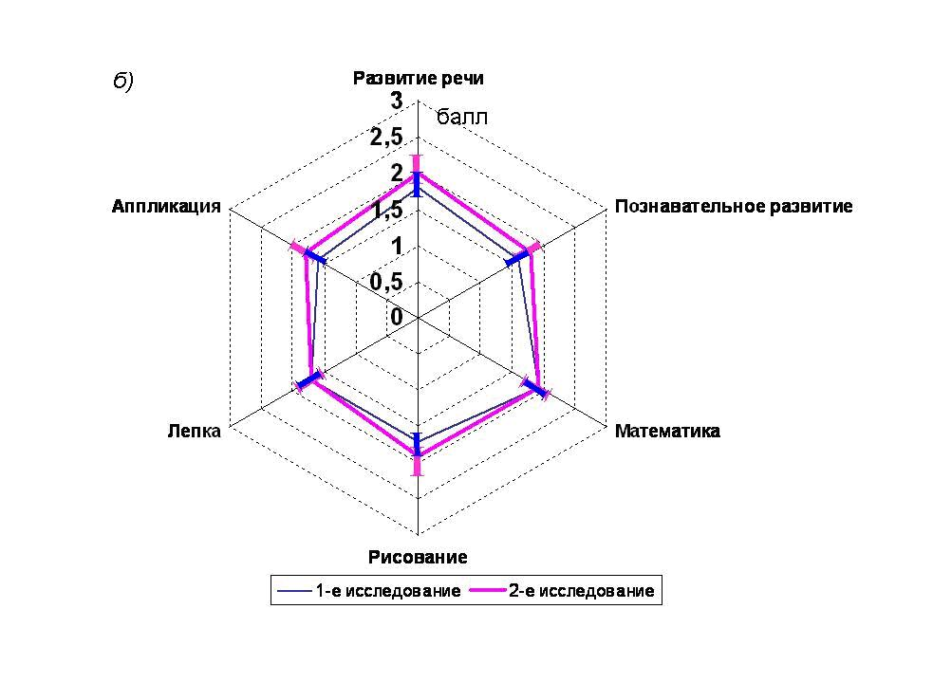
Следует отметить, что у детей основной группы навыки счета и рисования улучшились на 17% каждый, навыки развития речи и лепки возросли на 25%, а навыки аппликации и показатели познавательного развития – на 33%.
Влияние витаминизации исследовали в МОУ "СОШ № 28" г. Саранска. Группа школьников 8–9 лет получала на обед напиток "Золотой шар" в течение 5 месяцев в качестве третьего блюда. По сравнению с ровесниками, не получавшими витаминизации, у детей зафиксировано нарастание среднего оценочного балла к концу учебного года. Так, средний балл, составлявший 4,26 в III четверти, увеличился до 4,6 в IV четверти . В группе сравнения к концу года, наоборот, успеваемость снизилась.
Среди учащихся МОУ “Лицей № 7” г. Саранска в основной группе детей 8–9 лет, принимавших по одному стакану напитка "Золотой шар" ежедневно в течение 4-х месяцев, также был отмечен более высокий уровень успеваемости по состоянию на конец года. Количество школьников, занимающихся только на "отлично" и "хорошо", в III и IV четверти было больше, соответственно на 19% и на 13%, чем среди учащихся группы сравнения, не получавших дополнительной витаминизации.
Дополнительная витаминизация и утомляемость
Для оценки утомляемости детей во время учебного года учащимся МОУ "Лицей № 7" дважды проводилась ортостатическая проба (в начале учебного года и после проведения курса витаминизации напитком "Золотой шар"). Активная ортостатическая проба традиционна для спортивной медицины и заключается в регистрации частоты сердечных сокращений (пульса) у детей после 5 мин нахождения в положении лежа, а затем на 1-й и 3-й минутах в положении стоя.
Таблица 3. Оценка переносимости ортостатической пробы
показатели | хорошая переносимость | удовлетворительная переносимость | неудовлетворительная переносимость
Частота сердечных сокращений | Учащение не более чем на 11 уд. | Учащение на 12-18 ударов | Учащение на 19 уд. и более
Вегетативные реакции | отсутствуют | потливость | Потливость, шум в ушах
Индекс, в баллах | 100-84 | 85-81 | 80-50
Среднее значение переносимости ортостатической пробы к концу исследования в основной группе составило 94,21±1,75, что соответствует хорошей переносимости. В группе сравнения аналогичный показатель был достоверно ниже (88,42±1,25). Если в начале учебного года результаты переносимости ортостатической пробы у детей обеих групп были практически идентичны, то к концу года хорошая переносимость пробы отмечалась у 73,7% школьников основной группы против 36,4% в группе сравнения, то есть в 2 раза чаще.
Наблюдаемым школьникам г. Саранска было предложено заполнить анкеты "Как ты оцениваешь свое здоровье?" и "Как влияет школа на твое здоровье?". Среди детей, получавших напиток "Золотой шар", 50% оценили свое здоровье как отличное, а остальные – хорошее. В группе сравнения лишь 10% детей считали, что здоровье у них отличное, 35% – хорошее; 16% школьников группы сравнения указали, что "школа плохо влияет на состояние их здоровья". Таким образом, у учащихся основной группы отмечалось лучшее, по сравнению со школьниками из группы сравнения, психоэмоциональное состояние.
Продемонстрированные результаты исследований являются свидетельством того, как оптимизация питания предотвращает витаминодефицитные состояния, способствует снижению воздействия стрессовых факторов окружения, оптимизации развития и академической успеваемости и, в конечном итоге, приводит к улучшению качества жизни и образования детей.
В современных условиях дошкольники и школьники испытывают эмоциональное напряжение, связанное с необходимостью концентрации внимания, усвоения и запоминания сравнительно большого объема информации. Возникающие при этом нарушения адаптации осложняют нормальное течение обменных процессов в организме, негативно отражаются на состоянии иммунитета и состоянии нервной системы.
Как известно, иммунная и нервная системы связаны между собой и находятся в состоянии тесного взаимодействия. Своевременная и регулярная витаминизация оказывает положительное влияние на иммунитет ребенка, повышает сопротивляемость инфекциям, оптимизирует физическое развитие, улучшает нервно-психическую деятельность, стимулирует познавательные процессы, мышление и способность к обучению.

